А. И. Синопальников
ТИОТРОПИУМА БРОМИД: РОЛЬ И МЕСТО ПРИ ЛЕЧЕНИИ ХРОНИЧЕСКИХ ОБСТРУКТИВНЫХ БОЛЕЗНЕЙ ЛЕГКИХ
Государственный институт усовершенствования врачей МО РФ, Москва
К л ю ч с в ы с с л о в а : хронические обструктивиые болезни легких, лечение, пиютропиума бромид Key words: chronic obstructive pulmonary diseases, treatment, tiotropium bromide

Поскольку "визитной карточкой" хронических обструктивных болезней легких (ХОБЛ) служит необратимая и прогрессирующая со временем бронхиальная обструкция, то, очевидно, целью лечения данного заболевания является преимущественно достижение симптоматического контроля и увеличение до возможного "предела" функциональной активности пациента |1|. Приблизиться к достижению этой цели позволяют лекарственные средства различных классов, физиотерапия, изменение поведения, образовательные программы и, наконец, хирургическое лечение (рис. 1). К сожалению, ни одно из перечисленных воздействий (исключая длительную кислородотерапию) не повышает выживаемость пациентов этой категории.
Краеугольным камнем при лечении больных ХОБЛ является бронхолитическая терапия (применение антихолинергических препаратов, р₂-агони-стов короткого и длительного действия, метил-ксантинов), направленная на уменьшение бронхиальной обструкции. Положение о ведущей роли бронхолитической терапии при комплексном лече-
нии больных ХОБЛ закреплено как в национальных, так и в международных клинических рекомендациях [1—3]. При этом использование антихолинергических препаратов является основным направлением бронхолитической терапии ХОБЛ, поскольку холинергический тонус дыхательных путей — единственный обратимый элемент бронхи-альной обструкции при этом заболевании.
История антихолинергических препаратов
Использование лечебных трав, содержащих ан-тихолинергические вещества (или вещества с анти-холинергической активностью), при лечении болезней широкого круга имеет длительную историю [4, 5]. "Прародители" класса антихолинергических препаратов — атропин и скополамин — являются алкалоидами Datura spp. (дурман) и Atropa belladonna (сонная одурь). Задолго до появления современных лекарственных средств этого класса американские индейцы сжигали листья растения Datura stramonium для лечения "свистящего дыхания". Из древнеиндийских медицинских трактатов следует,

вертичные аммониевые соединения, характеризующиеся отсутствием системной абсорбции при ингаляционном пути введения, но оказывающие локальное брон-холитическое действие. С конца 70-х годов прошлого века в широкую клиническую практику лечения больных ХОБЛ внедряется ипратропиума бромид (ИБ). Несколько позже начинается применение и окситропиума бромида (ОБ), назначаемого 3 раза в сутки, с более продолжительным, чем у И Б, действием. И, наконец, на авансцену выходит тиотропиу-ма бромид (ТБ), разрешенный к клиническому применению в большинстве стран Европейского Союза в 2002 г., а в Российской Федерации в 2003 г.
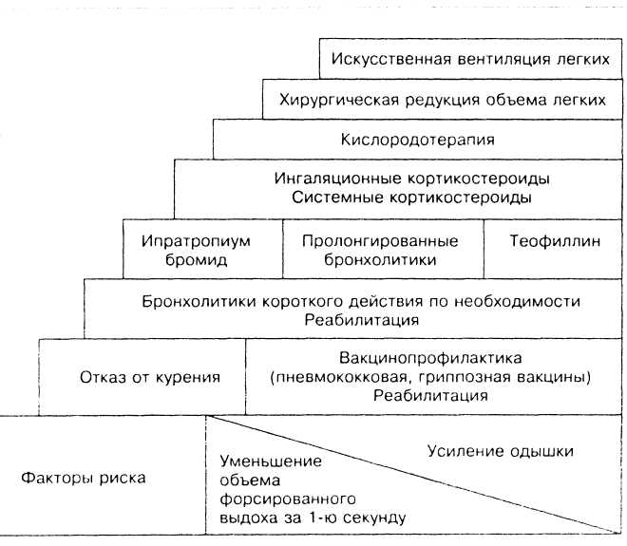
что еще 450 лет назад экстракт дурмана использовался в качестве бронхолитического средства. В XIX веке врачи расквартированного в Индии британского военного корпуса ввели в практику лечения больных бронхиальной астмой курение сигарет, содержащих дурман. Бронхолитический эффект ингаляционно вводимого атропина был продемонстрирован в 60~х годах XX века, однако системная абсорбция и клинически значимые системные побочные эффекты ограничивали его клиническое применение. В 70-х годах были созданы чет-
Клиническая фармакология
ТБ — четвертичное аммониевое соединение, сходное по химической структуре с И Б Оба
Рис I Принципиальная схема ведения больных ХОБЛ [2
препарата практически не абсорбируются через слизистую оболочку ротоглотки и д ы хате л ы i ы х п уте и и ха ра кте р и зу ются и е з и а ч и -тельной биодоступностыо при приеме внутрь, что объясняет отсутствие или минимальную частоту и выраженность системных антихоли нергических эффектов при их и н галя ционном при ме нем и и 16, 7|.
Антихолинсргические препараты, в том числе и ТБ, являются специфическими антагонистами мускариновых (М) рецепторов и ингибируют ней-роге иную холинергическую бронхоконстрикцию

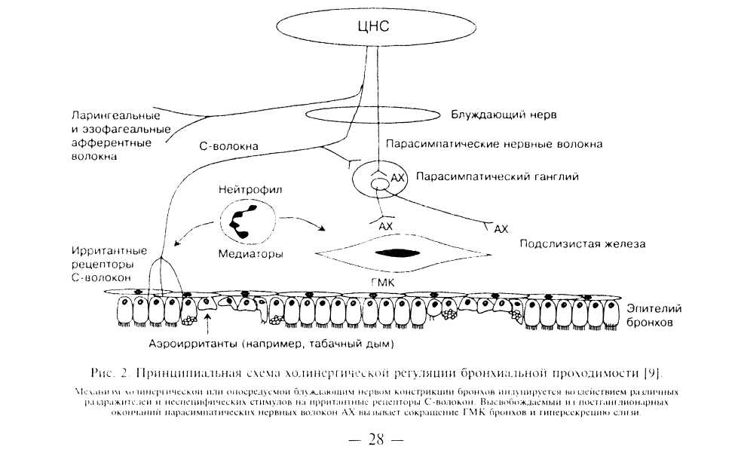
Тиотропиуча бромид: роль и место при лечении хронических обструктивных болезней легких

[S. 9|. Небольшая степень базального бронхомо-юрного гонуса обусловливается тоническими хо-линергическими нервными импульсами, приводящими к высвобождению ацетилхолина (АХ) в не-посредственной близости от гладкомышечных клеток (ГМК) бронхов. При этом холинергическая рефлекторная бронхоконстрикция может быть вызвана различными аэроирритантами, вдыханием холодного воздуха или стрессом (рис. 2). Хотя антихолинергические препараты обеспечивают защиту бронхов при ингаляции диоксида серы, минеральной пыли, холодного воздуха или при эмоциональном воздействии, они оказываются существенно менее эффективными при воздействии аллергенов или физической нагрузки. Впрочем, это не является чем-то неожиданным, поскольку анти-холинергические препараты способны ингибиро-вать рефлекторную холинергическую бронхоконст-рикцию, но не в состоянии блокировать непосредствен i [ ые эффе кты вое пал ител ьн ых медиаторов (например, гистамина, лейкотриенов) на ГМК бронхов.
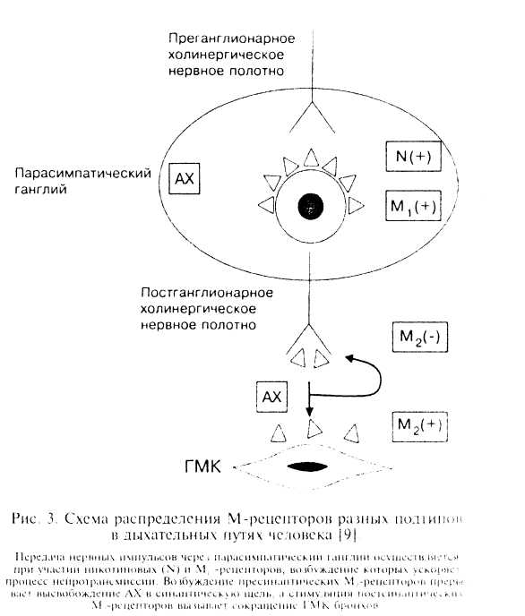
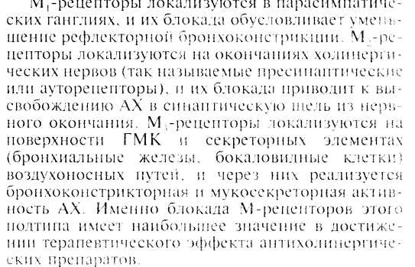
У нормального индивида минимально выражен вагусный холинергический тонус воздухоносных путей, но, поскольку их просвет не сужен, пара-симпатикотония не оказывает сколько-нибудь значимого влияния на проходимость бронхов. Когда же происходит формирование необратимой бронхиальной обструкции у больных ХОБЛ, то в силу известных геометрических закономерностей (со-и рот и вл е н и е во злу ш i \ о м у 11 ото к у в д ы хате л ь i \ ы х путях обратно пропорционально радиусу бронха в четвертой степени) вагусный тонус оказывает более существенное воздействие на бронхиальное сопротивление. Отсюда очевидно, что применение в последнем случае антихолинергических препаратов способно значительно улучшить проходимость бронхов.
У больных ХОБЛ антихолинергические препараты сопоставимы по эффективности с (3₂~агопи~ стами либо превосходят их. Подобный "терапевтический баланс" может быть объяснен только инги-бированием вагусного тонуса дыхательных путей; он не обязательно оказывается повышенным, но является едва ли не единственным обратимым элементом бронхиальной обструкции
В ряду возможных еаногенетических эффектов антихолинергических лекарственных средств следует учитывать и их способность уменьшать выраженность бронхиальной гиперсекреции Антихолинергические препараты не оказывают существенного влияния на тонус легочных сосудов и поэтому п отличие от {Зч-агонистов и теофиллина не приводят к палению парциального напряжения кислорода в артериальной крови.
Ингаляционные антихолинергнческие препараты в абсолютном большинстве случаев хорошо переносятся, и на фоне их длительного и регулярного применения не отмечается снижения первоначальной эффективности (т. е отсутствует тахифилак-сия). В случае прекращения приема описывается незначительное "рикошетное" повышение чувствительности к антихолинергическим препаратам, но клиническое значение этого феномена не определено.
Наличие М-рецепторов нескольких подтипов в дыхательных путях человека позволяет предположить, что антихолинергические лекарственные средства, обладающие большей селективностью, потенциально будут иметь преимущества перед неселективными препаратами — ИБ и ОБ (рис 3) ! 10. 111.
Неселективные антихолинергические препараты — атропин, И Б и ОБ — взаимодействуют с VI-рецепторами всех трех типов. Естественно., что если блокада М_{г} и М[.-рецепторов приводит к брон-ходилатации, то блокада М-рецепторов, сопровождающаяся усилением высвобождения АХ в си-наптическую щель, может до некоторой степени уменьшить благоприятные последствия блокады постсинаптических М₃-рецепторов. С теоретической точки зрения оптимальным выглядит применение селективного блокатора М_{г}рецепторов, но

до настоящего времени создать подобное лекарственное средство не удалось [12|.
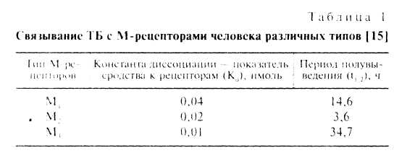
ТВ обладает уникальной кинетической селективностью с преобладающим воздействием на М,-и особенно на М,-рецепторы [6, 13, 14|. Препарат характеризуется сопоставимо высокой степенью сродства к М-рецепторам всех типов, однако разобщение препарата с М,- и особенно с М_{г}реиеп-горами существенно замедлено, что обусловливает продолжительную блокаду холинергической брон-хоконетрикции. Напротив, разобщение ТБ с М,-рецепторами существенно более быстрое (табл. 1). что позволяет говорить о так называемой кинетической селективности препарата [15, 16).
Подобно другим бронхоли тикам, ТБ характеризуется следующими са ноге нети чески ми эффектами: 1) бронходилатацией — релаксацией тонуса ГМК воздухоносных путей, сопровождается повышением объема форсированного выдоха за 1-ю секунду (ОФВ,), но у больных ХОБЛ динамика лого показателя нередко оказывается минимальной (< 10% от должного); 2) снижением динамического перераздувания легких, вызывающим уменьшение остаточного объема и функциональной остаточной емкости легких, что объясняет симптоматическое улучшение: уменьшается одышка, дыхание становится более свободным [17, 18J; 3) симптоматическое улучшение нередко оказывается более выраженным по сравнению с минимальной динамикой ОФВ,, особенно у пациентов со среднетяжелым и тяжелым течением ХОБЛ [19, 20); 4) возрастанием переносимости физических нагрузок — одним из самых заметных терапевтических эффектов при применении бронхолитиков больными ХОБЛ [21J; 5) повышением мукоцилиарного клиренса |9[.
Вместе с тем маловероятно, что используемые в клинических условиях режимы дозирования ТБ будут способствовать отчетливому улучшению функционального состояния дыхательной мускулатуры. До настоящего времени отсутствуют и прямые доказательства того, что бронхолитики способны модифицировать естественное течение ХОБЛ, т. е. замедлить скорость снижения показателей бронхиальной проходимости (ОФВ,) [22].
Фармакокинетика
Длительность бронхолитического эффекта ТБ превышает 24 ч. После ингаляции 10 мкг ТБ в течение ближайших 5 мин наблюдается быстрая абсорбция с достижением максимальной концентрации в плазме — 6 пг/мл; в течение последующего часа устанавливается равновесное состояние с концентрацией в плазме 2 пг/мл, а терминальный период полувыведения составляет 5—6 дней незави-
симо от принимаемой дозы [13|. Подсчитано, что принимаемое количество препарата "оккупирует" менее 5% М-рецепторов, чем отчасти объясняется практически полное отсутствие системных побочных эффектов. Отсутствуют данные, которые бы свидетельствовали о кумуляции ТБ при его повторном применении. В терапевтическом диапазоне доз (внутривенное введение, ингаляция порошка) ТБ характеризуется линейной фармакокинетикой [9]. Фармакокинетика ТБ хорошо изучена как в экспериментальных, так и в клинических условиях [231.
Абсорбция, После ингаляции ТБ в виде сухого порошка абсолютная биодоступность препарата составляет 19,5%; это свидетельствует о том, что при введении через легкие препарат проявляет высокую биодоступность. Напротив, поскольку ТБ относится к четвертичным аммониевым соединениям, он характеризуется чрезвычайно низкой абсорбцией в желудочно-кишечном тракте (10— 15%).
Распределение. 12% ТБ связывается с белками плазмы, а объем распределения составляет 32 л/кг. Спустя 5 мин после ингаляции 18 мкг ТБ больными ХОБЛ максимальная концентрация ТБ в плазме достигает 17—19 пг/мл, а равновесная концентрация в плазме — 3—4 пг/мл.
Метаболизм. Степень биотрансформации ТБ незначительна: при исследованиях с участием молодых здоровых добровольцев было показано, что после внутривенного введения 74% препарата в неизмененном виде выделяется с мочой.
Клинические исследования (табл. 2)
Исследования с однократным применением ТБ. В исследовании, посвященном оценке эффектов и безопасности однократного применения ТБ у больных ХОБЛ, осуществлялось распыление раствора в диапазоне доз от 10 до 160 мкг препарата с помощью небулайзера. Было подтверждено продолжительное бронхолитическое действие ТБ (более 24 ч) и отсутствие клинически значимых побочных эффектов (12). В еще одном исследовании ТБ применяли в диапазоне доз от 10 до 80 мкг (в форме ПИД), был подтвержден отчетливый, зависимый от дозы эффект препарата [24|.
Исследования с 7-дневным применением ТБ. Око
ло 70% достигаемого после применения ТБ брон- ;
холитического эффекта отмечалось уже после I
приема первых двух доз препарата, а равновесное j
состояние ОФВ, достигалось в течение ближайших
48 ч |25). j
Исследования с 4-неделъным применением ТБ. В
ходе 4-недельного применения ТБ (однократно в
сутки, в диапазоне доз от 4,5 до 36 мкг) при оценке
динамики ОФВ, был установлен плоский характер
кривой доза—эффект. На основании этих данных I
для длительного применения ТБ была выбрана до- I
за 18 мкг (1 раз в сутки), поскольку при дозе 36 мкг I
определялось отчетливое увеличение частоты тако- 1
го побочного эффекта, как сухость во рту, в отсут- 1
ствие существенного увеличения ОФВ, [26], 1
Исследования с 13-недельным применением ТБ. 1 При назначении ТБ в дозе 18 мкг 1 раз в сутки в 1
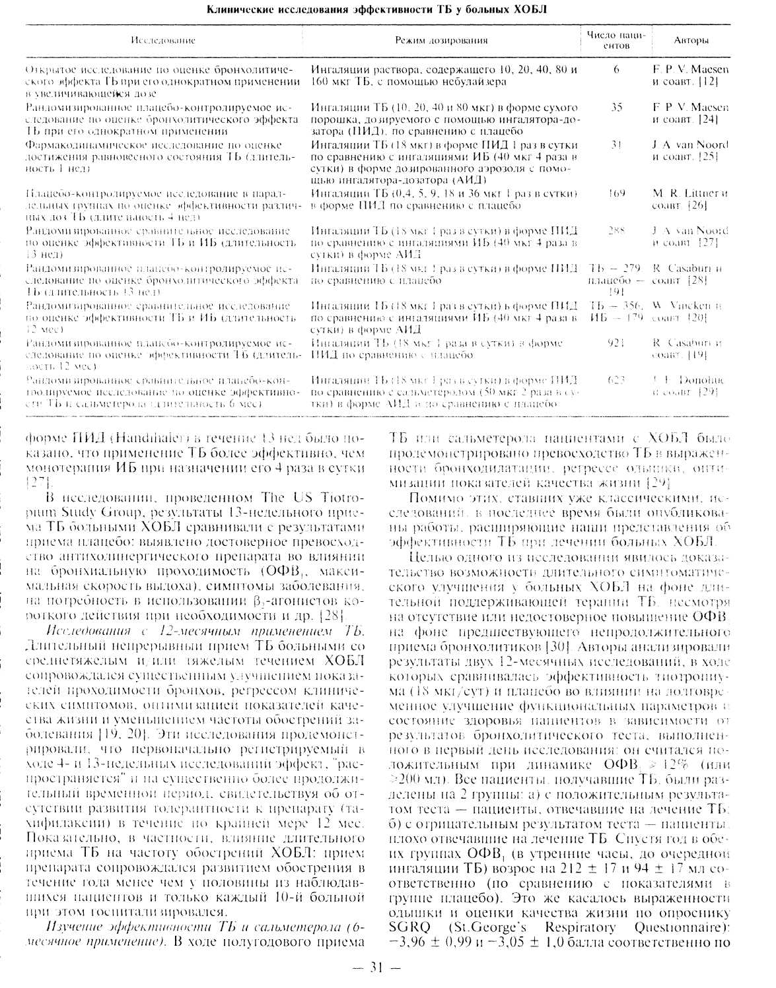
А И С ш{оп(иышков

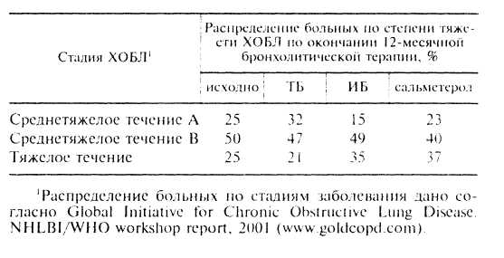
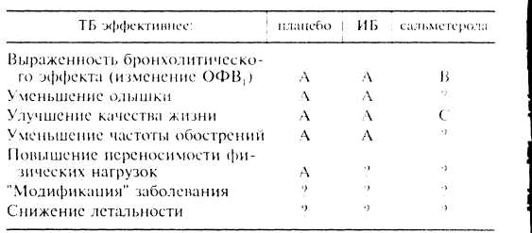
Таблица 3
Распределение больных ХОБЛ по степени тяжести на фоне 12-месячного приема бронхолитиков
Та блина 4 I
Сравнительная эффективность ТБ у больных ХОБЛ (уровни I
доказательств! I
сравнению с показателями в группе плацебо. При лом подтверждена слабая корреляция результатов бронхолитического теста в первый день исследования с последующей динамикой индекса одышки и интегральной балльной оценки качества жизни по опроснику SGRQ. Таким образом, продемонстрирована высокая эффективность ТБ независимо от результатов бронхолитического теста, поэтому последний не может быть использован в качестве прогностического фактора эффективности длительной терапии.
В ходе двух 6-месячных плацебо-контролируе-мых сравнительных исследований эффективности ТБ в дозе 18 мкг 1 раз в сутки в форме ПИД (Нап-diHaler) и сальметерола в дозе 50 мкг 2 раза в сутки в форме АИД оценивали динамику частоты обострений, выраженность одышки, интегральный показатель качества жизни (по опроснику SGRQ) и показатели спирометрии [31]. Всего в исследования были включены 1207 пациентов (в группу ТБ — 402, в группу сальметерола — 405, в группу плацебо — 400). Наименьшим число обострений ХОБЛ (пациент/год) оказалось в группе больных, принимавших ТБ, — 1,07 по сравнению с группой плацебо — 1,49 (/; < 0,05) и сальметерола — 1,23. Механизм уменьшения частоты обострений ХОБЛ при проведении длительной бронхолитической терапии до конца не изучен. Как известно, основным клиническим проявлением ХОБЛ служит прогрессирующая одышка, что. как правило, является следствием нарастания перераздувания легких в период обострения ХОБЛ. Бронхолитики же ((3,-агонисты, антихолинергические препараты) увеличивают ОФВ,, но также оптимизируется и форсированная жизненная емкость легких (ФЖЕЛ), что может приводить в конечном счете к снижению перераздувания легких. Подобное улучшение вентиляционных параметров сопровождается уменьшением одышки, особенно при выполнении физической нагрузки. Результаты проведенного исследования свидетельствуют, что применение ТБ по сравнению с плацебо сопровождается отчетливым уменьшением одышки, улучшением проходимости бронхов, снижением частоты обострений и улучшением качества жизни пациентов. При приеме сальметерола по сравнению с плацебо подобные эффекты менее выражены, недостоверны и клинически малозначимы.
Как было отмечено выше, ХОБЛ характеризуются прогрессирующей бронхиальной обструкцией, обратимой лишь частично [1]. При этом ни одно терапевтическое воздействие не способно "вмешаться" в естественное течение болезни, т. е. сколько-нибудь существенно замедлить темпы ежегодного уменьшения ОФВ^ Вместе с тем в последнее время появились обнадеживающие данные — речь идет о благоприятных последствиях длительного приема ТБ больными ХОБЛ. Так, в ходе одного из плацебо-контролируемых исследований по оценке эффективности 12-месячного приема ТБ было показано, что в группе пациентов, принимавших плацебо (п = 328), снижение ОФВ, за указанный промежуток времени составило в среднем 58 мл, а в группе пациентов, принимав-
П р и м е ч а ние Уровень доказательств А — доказательства основаны на результатах хорошо спланированных рандомизированных исследований, проведенных с участием числа пациентов, достаточного дли получения достоверных результатов. Уровень доказательств В — доказательства основаны на результатах рандомизированных контролируемых исследований, однако число участвующих в них пациентов недостаточно для получения достоверных данных. Уровень доказательств С — доказательства основаны на результатах нерандомизированных клинических исследований или исследований, проведенных с участием ограниченного числа пациентов.
ших бронхолитик (п = 518), — всего 12,4 мл (р< 0,005) [321.
О потенциальной возможности модифицировать течение ХОБЛ в ходе длительного приема бронхолитиков свидетельствуют и результаты рандомизированного контролируемого сравнительного испытания, в ходе которого было доказано превосходство ТБ над препаратами сравнения — И Б и сальметеролом (табл. 3) (33|.
Итак, в ходе многочисленных контролируемых исследований удалось доказать превосходство ТБ над плацебо, И Б и сальметеролом во влиянии на отдельные клинические проявления, спирометрические параметры, показатели качества жизни больных ХОБЛ и др. (табл. 4).
Побочные эффекты (ПЭ)
ПЭ антихолинергических препаратов являются фармакологически предсказуемыми и зависят от дозы. Ингаляционный путь доставки антихолинергических препаратов обусловливает минимальные частоту и выраженность системных ПЭ. Однако больные ХОБЛ в своем большинстве — это лица старшего возраста, нередко страдающие сопутст-
ьующимм заболеваниями. Поэтому у них возрастает риск развития ПЭ медикаментозной терапии. Чрезвычайная редкость ПЭ при приеме ТБ объяс-н я ются ингал я ц и о нн ы м с п особо м в веде н и я и практически отсутствием у препарата системной абсорбции. Результаты многочисленных исследований свидетельствуют, что ингаляционные антихоли нергические препараты в высшей степени безопасны. К наиболее часто встречающимся ПЭ при применении аитихолинергических препаратов относятся следующие [9|: 1) сухость слизистой оболочки рта и кашель — наиболее частые ПЭ, наблюдаемые при применении ТБ не более чем у 15% больных (сходная частота данных ПЭ отмечена и при применении ИБ) |27|; 2) фарингит, инфекции верхних дыхательных путей; 3) горький металлический привкус во рту (отмечается частью пациентов); 4) парадоксальная бронхоконстрикция (возможно при применении раствора ипратропия с помощью небулайзера); 5) реакции гиперчувствительности немедленного типа (редко); 6) повышение внутриглазного давления может наблюдаться у пожилых пациентов при использовании лицевой маски в процессе ингаляции раствора с помощью небулайзера (связывается с прямым воздействием препарата на глаза); 7) системные ПЭ крайне редки: задержка мочи, запоры, тахикардия, сердцебиение; 8) головная боль, повышенная возбудимость, раздражительность, головокружение.
Важно отметить, что при применении антихоли нергических препаратов му копил парный клиренс остается интактным, хотя секреция бронхиальной слизи может уменьшаться. Антихолинерги-ческпе препараты не оказывают существенного влияния на тонус легочных сосудов и поэтому в отличие от |3₇-агонистов и теофиллина не приводят к снижению парциального напряжения кислорода в а рте р 11 ал ь м о й к ро в и.
В следующих клинических ситуациях антихолп-nepi ические препараты (в том числе и ТБ) следует применять с осторожностью: 1) сухость слизистой оболочки рта, которая нередко наблюдается у больных, страдающих кариесом; 2) конъюнктивит; 3) доброкачественная гиперплазия предстательной железы, задержка мочи, нарушения мочеиспускания, связанные с дисфункцией мочевого пузыря; 4) нарушения сердечного ритма; 5) пациенты с почечной и печеночной недостаточностью могут применять ТБ в рекомендуемых дозах, хотя опыт длительного применения препарата у пациентов этих кате гори й отсутствует.
Способ введения, доза
Компания "BoehriiiLier Ingelheim" заключила маркетинговое соглашение с компанией "Pfizer" по продвижению ТБ под торговым названием "Спи-рива" во всех странах одновременно (в том числе в Российской Федерации). ТБ выпускается в форме порошка однодозового, вводимого с помощью ингалятора "Handihaler". В каждой капсуле содержится 22,5 мкгтиотропиума бромида моногидрата, что эквивалентно 18 мкг тиотропиума. Высвобождаемая при ингаляции с помощью "Handihaler" доза ТБ составляет 10 мкг [34]. Как и в отношении лю-
бого другого устройства для ингаляционной терапии, эффективное использование обсуждаемого ПИД предполагает владение пациентом техникой ингаляционного маневра. Поскольку большинство больных ХОБЛ — это лица старшего возраста, то для них определенные затруднения вызывает использование АИД, предполагающее четкую координацию вдоха и приведение в действие генератора аэрозоля. Пациентам данной категории удобнее пользоваться ПИД в силу простоты их применения. При использовании "Handihaler" для эвакуации содержимого капсулы требуется незначительная объемная скорость вдоха (ОСВ), которую способны развить даже пациенты с тяжелым течением ХОБЛ (для осуществления полноценного ингаляционного маневра и эвакуации содержимого капсулы достаточна ОСВ 20 л/мин). Для сравнения -— при использовании многодозового ингалятора порошков "Turbnhaler" необходимо развить ОСВ на уровне 60 л/мин |9|.
Резим дозирования ТБ прост и удобен: препарат назначается в дозе 18 мкг в форме ПИД 1 раз в сутки, обычно в утренние часы или в полдень. Это объясняет достаточно точное соблюдение пациентами назначенной схемы лечения: в ходе 12-месячного наблюдения точность соблюдения назначенной схемы 90% отмечена у 85% больных ХОБЛ (независимо от пола, возраста и выраженности бронхиальной обструкции) |35|, что существенно превосходит частоту удовлетворительной или хорошей степени точности соблюдения назначенной схемы в случаях длительного применения И Б и jV-агони-стов (около 60%) |36|.
3 а к л ю ч е п и е
ТБ является антихолинергическим препаратом длительного действия (более 24 ч), применяемым 1 раз в сутки. Показано, что столь длительный эффект препарата обусловлен его медленным разобщением с постсинаптическими (эффекторными) М₃-рецепторами. ТБ характеризуется уникальной кинетической селективностью, заключающейся в медленном разобщении с 1V1,- и М-,-рецепторами и, напротив, более быстрым разобщением с М,-рецепторами; он проявляет столь необходимую при лечении больных с обструктивными болезнями легких избирательность действия. В ходе клинических исследований по оценке эффективности ТБ у больных ХОБЛ продемонстрированы стабильное улучшение проходимости бронхов и достижение симптоматического контроля, по этим показателям ТБ превосходит традиционно используемый в настоящее время И Б.
ТБ хорошо переносится, чаще других упоминается сухость слизистой оболочки рта (около 10%), но этот побочный эффект не имеет особого клинического значения.
Закономерный интерес фармакологов вызывает уникальная кинетическая избирательность действия ТБ. С теоретической точки зрения это свойство может объяснить определенную привлекательность при лечении больных ХОБЛ, поскольку исключает повышение продукции АХ, а значит и противодействие конечному эффекту препарата. Впрочем, ма-
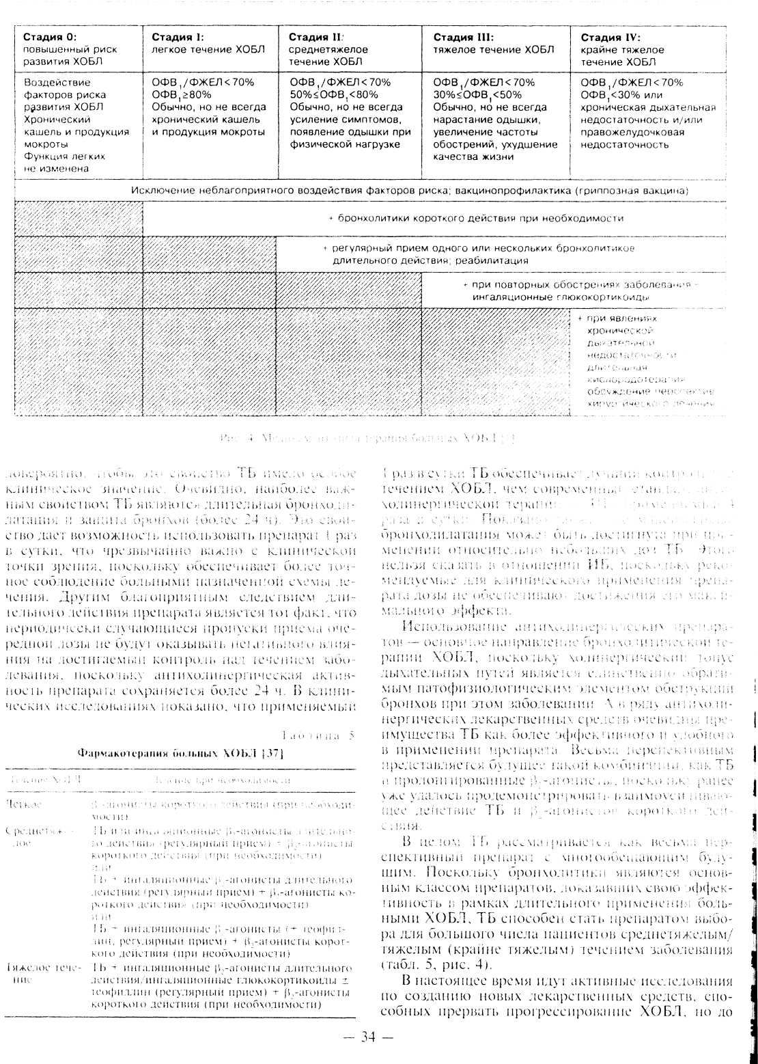
настоящего времени нет ни одного препарата, который бы обладал этим свойством. Для практической медицины это означает, что ТБ на долгие годы обретает устойчивые позиции "лидера" бронхо-штичеекой терапии ХОБЛ.

Л И ГЕРАТУ РА
1 Global -шпате for chronic obstructive lung disease. Global strategy for the diagnosis, management, and prevention of chronic obstructive pulmonary disease. Executive summary. Updated 2003 (www.goldcopd.com)
- Celli B, R-, Benditt J. O., Albert R K. Chronic obstructive pul
monary disease. In: Albert R , Spiro S., Jett J. (Eds) Compre
hensive respiratory medicine. London: Mosby; 2001. 37.1 —
37.24.
- Iqbal A , Schloss S., George D. et al. Worldwide guidelines for
chronic obstructive pulmonary disease: A comparison of diag
nosis and treatment recommendations. Respirology 2002; 7:
233-239.
- Gandevia B. Historical review of the use of parasympatholytic
agents in the treatment of respiratory disorders. Postgrad. Med
J. 1975; 51 (suppl. 7): 13-20.
- Chapman K. R. History of anticholinergic treatment in airways
disease. In: Gross N. J. (Ed.) Anticholinergic therapy in ob
structive airways disease. London: Franklin Scientific Publica
tions; 1993. 9-17.
- Barnes P. J. Tiotropium bromide. Expert. Opin. Invest. Drugs
2001; 10: 733-740.
- Hvizdos K. A/., Goa К L Tiotropium bromide Drugs 2002;
62: 1195-1203
- Barnes P. J. [}-Agonists, anticholincrgics, and other nonstcroid
drugs. In: Albert R., Spiro S., Jett J. (Eds) Comprehensive res
piratory medicine. London: Mosby; 2001. 34.1—34.10.
- Hansel I. J , Barnes P J. Tiotropium bromide: a novel once-
daily anticholinergic bronchodilator for the treatment of
COPD. Drugs of Today 2002; 38: 585-600.

- Barnes P. J. Muscarinic receptor subtypes in airways. Life Sci.
1993; 52: 521-528.
- Eglen R. M., Choppin A., Watson N. Therapeutic opportunities
from muscarinic receptor research. Trends Pharmacol. Sci.
2001; 22: 409-414.
- Maesen F. P V., Smeets J. J., Costongs Ma. A L. et al. Ba 679
Br, a new long-acting antimuscarinic bronchodilator. A pilot
dose-escalation study in COPD. Eur. Respir. J. 1993; 6:
1031-1036.
- Disse В., Speck G. A,, Rominger K. L. et al. Tiotropium (Spiri-
va) mechanistical considerations and clinical profile in ob
structive lung disease. Life Sci. 1999; 64: 457—464.
- Barnes P. J. The pharmacological properties of tiotropium.
Chest 2000: 117 (suppl. 2): 63-68.
- Disse В., Reichi R , Speck G. et al. A novel long-acting anti
cholinergic bronchodilator. Life Sci. 1993; 52: 537—544.
- Haddad E. В , Мак J. С, Barnes P. J et al. Characterization
of |3H|Ba 679 BR, a slowly dissociating muscarinic antagonist,
in human lung: Radioligand binding and autoradiograhic map-
ing. Mol. Pharmacol. 1994; 45: 899-907.
- Nisar M., Ear is J. E., Pearson M. G et al. Acute bronchodila
tor trials in chronic obstructive pulmonary disease. Am. Rev.
Respir. Dis. 1992; 146: 555-559.
- O'Donnei D. E., Earn M., Webb K. A. Measurement of symp
toms, lung hyperinflation and endurance during exercise in
chronic obstructive pulmonary disease. Am. J. Respir. Crit.
Care Med. 1998; 158: 1557-1565.
- Casaburi R., Mahler DA, Jones P. W et al. A long-term eval
uation of once-daily inhaled tiotropium in chronic obstructive
pulmonary disease. Eur. Respir. J. 2002; 19: 217—224.
20 Vim ken W, van Noord J. A., Greethorst A P et al. Improved health outcomes in patients with COPD during I year's treatment with tiptropium. Eur Respir. J. 2002; 19: 209—216.
- Belman M. J,, Botnick W C, Shin J W Inhaled bronchodila-
tors reduce dynamic hyperinflation during exercise in patients
with chronic obstructive pulmonary disease. Am. J. Respir
Crit. Care Med. 1996; 153: 967-975.
- Anthonisen N. R,, Connett J. E., Kiley J P. et al. Effects of
smoking intervention and the use of an inhaled anticholiner
gic bronchodilator on the rate of decline of FEV1. The Lung
Health Study. J A. M. A 1994; 272: 1497-1505
- Leusch A., Eichhorn В , Midler G. et al. Pharmacokinetics and
tissue distribution of the anticholincrgics tiotropium and lprat-
ropium in the rat and dog. Biopharm. Drug Dispos. 2001; 22
199-212.
- Maesen F. P. V, Smeets J. /, Sledsens T. J H. et al. Tiotro
pium bromide, a new long-acting antimuscarinic bronchodila
tor. A pharmacodynamic study m patients with chronic ob
structive pulmonary disease. Eur. Respir. J. 1995; 8: 1506—
1513.
- van Noord J A., Smeets J. J , Casters F L. et al, Pharmacody
namic steady state of tiotropium in patients with chronic ob
structive pulmonary disease Eur. Respir J. 2002; 19 639 —
644.
- Littner M. R., Ilowite J S., Tashkin D. P et al. Long-acting
bronchodilation with once-daily dosing of tiotropium (Spiriva)
in stable chronic obstructive pulmonary disease Am. J Respir
Crit. Care Med. 2000; 161: 1136-1142.
- van Noord J, A.. Bantje T. A., Eland M. E et al A randonu/ed
controlled comparison of tiotropium and ipratropiinn m the
treatment of chronic obstructive pulmonary disease The
Dutch Tiotropium Study Group. Thorax 2000; 55: 289 — 294
- Casaburi R,, Serby W., Menjoge S S et al The spiromctric ef
ficacy of once daily dosing with tiotropium in stable COPD
Am. J. Respir. Crit" Care Med. 1999; 159: A524.
- Donohue J. F._{t} van Noord J A., Babe man E D et al A 6-
month, placebo-controlled comparing lung function and health
status changes in COPD patients treated with tiotropium or
salmetcrol. Chest 2002; 122: 47 — 55.
- Tashkin D., Kesten S Long-term treatment benefits with tio
tropium in COPD patients with and without short-tern) bron
chodilator responses. Chest 2003; 123. 1441-1449
- Busasco V,, Hodder R., Miravitlles M. et al. Health outcomes
following treatment for six months with once daily tiotropium
compared with twice daily salmcterol in patients with COPD
Thorax 2003; 58: 399-404.
- Anzueto A., Menjoge S. S., Kesten S Changes in FLY, over
time in 1-year clinical trials of tiotropium in COPD In: Pro
ceedings of the Annual meeting of the American Thoracic So
ciety (ATS). San Francisco; 2001.
- Oostenbrink J. В., Rutten-van Molken /V/._{t} Anton S et al A
Markov model based on COPD disease severity to analyze the
results for a tiotropium trials. Eur. Respir J 2002; 20 (suppl
38): 125S (P 833).
- Chodosh S., Flanders J S., Kesten S et al. Effective delivery of
particles with the HandiHaler Dry Powder Inhalation System
over a range of chronic obstructive pulmonary disease severity
J. Aerosol. Med. 2001; 14: 309-315
- Rand C. S., Nides M., Cowles hi. K. et al. Long-term mctered-
dose inhaler adherence in a clinical trial: The Lung Health
Study Research Group. Am. J. Respir Crit Care Med 1995;
152:580-588.
- Canadian Thoracic Society COPD Guidelines: summary of
highlights for family doctors. Can. Respir. J. 2003. 10: 183 —
186.

